**Министерство науки и высшего образования РФ**

Федеральное государственное бюджетное образовательное учреждение

высшего образования

**«Владимирский государственный университет имени Александра Григорьевича и Николая Григорьевича Столетовых»**

**(ВлГУ)**

УДК 004.8

Срок хранения 2 года

ВЛГУ.10.05.04.04.05.00 ПЗ

**ОТЧЕТ О ЛАБОРАТОРНОЙ РАБОТЕ**

«Численные методы»

Специальность 10.05.04 – «Информационно-аналитические системы безопасности»

|  |  |  |
| --- | --- | --- |
| Руководитель |  | доцент кафедры ИЗИ Т. В. Спирина |
|  |
| Исполнитель |  | студент группы ИСБ-119 Д. А. Журавлев |
|  |  |  |  |

Владимир 2023 г.

Вариант 3

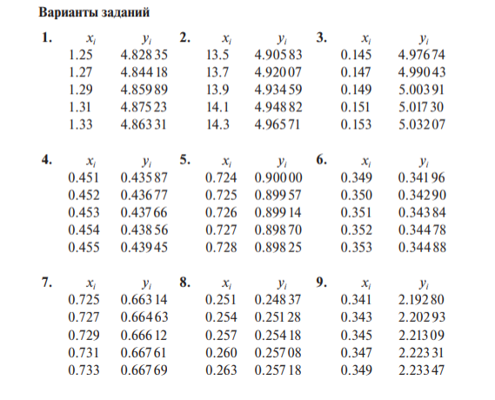

Задание:

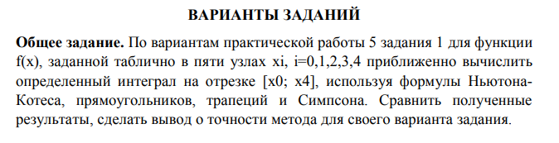

Вывод программы

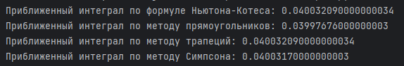

Вывод:

Все методы приблизительно одинаково справились с заданием.

Программа:

def newton_cotes(xi, fi):  
 # Приближенное вычисление интеграла с помощью формулы Ньютона-Котеса  
 h = (xi[-1] - xi[0]) / (len(xi) - 1)  
 result = 0  
 for i in range(1, len(xi)):  
 result += (fi[i-1] + fi[i]) / 2 * h  
 return result  
  
def rectangle_method(xi, fi):  
 # Приближенное вычисление интеграла с помощью метода прямоугольников  
 h = (xi[-1] - xi[0]) / (len(xi) - 1)  
 result = 0  
 for i in range(1, len(xi)):  
 result += fi[i-1] * h  
 return result  
  
def trapezoid_method(xi, fi):  
 # Приближенное вычисление интеграла с помощью метода трапеций  
 h = (xi[-1] - xi[0]) / (len(xi) - 1)  
 result = 0  
 for i in range(1, len(xi)):  
 result += (fi[i-1] + fi[i]) / 2 * h  
 return result  
  
def simpson_method(xi, fi):  
 # Приближенное вычисление интеграла с помощью метода Симпсона  
 h = (xi[-1] - xi[0]) / (len(xi) - 1)  
 result = 0  
 for i in range(1, len(xi)-1, 2):  
 result += (fi[i-1] + 4 * fi[i] + fi[i+1]) * h / 3  
 return result  
  
# Заданные значения узлов и функции f(x)  
xi = [0.145, 0.147, 0.149, 0.151, 0.153]  
fi = [4.97674, 4.99043, 5.00391, 5.01730, 5.03207]  
  
# Вычисление приближенных интегралов для всех методов  
integral_newton_cotes = newton_cotes(xi, fi)  
integral_rectangle = rectangle_method(xi, fi)  
integral_trapezoid = trapezoid_method(xi, fi)  
integral_simpson = simpson_method(xi, fi)  
  
  
print("Приближенный интеграл по формуле Ньютона-Котеса:", integral_newton_cotes)  
print("Приближенный интеграл по методу прямоугольников:", integral_rectangle)  
print("Приближенный интеграл по методу трапеций:", integral_trapezoid)  
print("Приближенный интеграл по методу Симпсона:", integral_simpson)